КРАТКИЙ ОБЗОР ПЕРВИЧНОГО РЫНКА ЖИЛОЙ НЕДВИЖИМОСТИ Г.ТЮМЕНИ ЗА АПРЕЛЬ –– 2018Г.
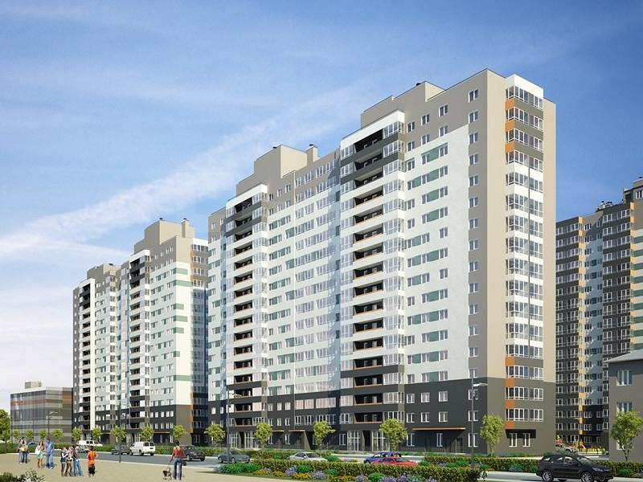

ОСНОВНЫЕ ВЫВОДЫ
- Общий объем предложения на первичном рынке в апреле 2018 года составил 11 тыс. объектов, что на 8,63% ниже уровня предыдущего месяца и 29% ниже уровня апреля 2017 года.
- За счет открытия продаж нового дома, доля квартир в сданных домах увеличилась до 19,7%. В продажах доля готовых квартир - 50%.
- Прирост удельной цены предложения к прошлому месяцу - 356 руб. (0,62%), что составило 57555 руб./кв.м.
- 51133 руб./кв.м - удельная цена продажи.
- 52,2 кв.м - средняя площадь приобретаемой квартиры в апреле 2018 года.
- Средний ипотечный чек на первичном рынке составил 1958 тыс.руб.
1. Анализ предложения на первичном рынке г. Тюмени за апрель 2018г.
По итогам апреля 2018 года общий объем предложения уменьшился еще на 8,63% и составил около 11 тыс. объектов. По сравнению с аналогичным периодом прошлого года темп прироста - 29% (↓).
В апреле были открыты продажи одного дома в районе Патрушева, объем предложения на первичном рынке пополнился ∼200 объектами.
Без изменений в рассматриваемом месяце осталась структура предложения в разрезе по размеру квартир: 56% составила доля однокомнатных квартир, двухкомнатных – 26%, трехкомнатных – 17% и многокомнатных – около 1%.

Источник: база компании «Этажи», 2018г.

Рис. 1.1. Распределение новостроек по размеру квартир
По-прежнему основной сегмент однокомнатных квартир с площадью от 20 до 50 кв.м (92%), двухкомнатных - до 70 кв.м (84%), трехкомнатных квартир - с площадью до 75 кв.м (30%), у 24% «трешек» площадь от 80 до 90 кв.м, 16% трехкомнатных квартир сосредоточены в диапазоне от 120 кв.м.

Источник: база компании «Этажи», 2018г.

Рис. 1.2. Структура предложения по площадям в разрезе размеров квартир
69% всего предложения первичного рынка представлено в монолитно-каркасных домах, 22% - в кирпичных, в блочных – 3,4%. Открытие продаж дома в панельном исполнении в апреле 2018 года увеличило долю данного типа домостроения до 5,6%.

Источник: база компании «Этажи», 2018г.

Рис. 1.3. Структура предложений в разрезе по типу домостроения
Эконом класс представлен в г. Тюмени в 89% предложений на первичном рынке, комфорт класс – 9,5%, бизнес – 1,5%. В г. Тюмени не представлено домов класса элит.

Источник: база компании «Этажи», 2018г.

Рис. 1.4. Структура предложений в разрезе по классам

Однокомнатные квартиры в г. Тюмени в основном представлены в ценовом диапазоне до 2500 тыс.руб. (80%), 64% «двушек» предлагаются с ценой до 3500 тыс.руб. 24% трехкомнатных квартир - с ценой до 3500 тыс.руб., около 45% многокомнатных квартир с ценой до 5500 тыс.руб. и 21% - более 9500 тыс.руб.

Источник: база компании «Этажи», 2018г.

Рис. 1.5. Структура новостроек г. Тюмень по диапазонам цен в разрезе по размеру квартир

Первое место в рейтинге районов по объему предложения остается за Тюменской слободой, в апреле на продаже находилось порядка 18,6%, в центральной части (район Студгородок) сосредоточено 12,8%, около 10% приходится на группу районов Мыс, Тарманы, Матмассы и т.д. в порядке убывания.
В районах Дударева и Княжева ведется строительство одного ЖК, объем предложения которых в апреле 2018 года составил 0,3% и 2,2% соответственно.

Источник: база компании «Этажи», 2018г.

Рис. 1.6. Структура предложений на первичном рынке г. Тюмени по районам
- Анализ ценовой ситуации на первичном рынке жилой недвижимости г. Тюмени за апрель
В апреле 2018 года темп прироста удельной цены составил 0,62% (356 руб.), по итогам месяца цена 1 кв.м на первичном рынке г. Тюмени сложилась на уровне 57555 руб. Темп прироста к апрелю 2017 года – 4,8% (↑).

Источник: база компании «Этажи», 2018г.

Рис. 2.1. Динамика удельной цены предложения на первичном рынке жилья

56188 руб. составила средняя цена 1 кв.м однокомнатных квартир в апреле 2018 года, двухкомнатные в среднем предлагались за 57422 руб./кв.м, трёхкомнатные – 57559 руб./кв.м и многокомнатные – 76814 руб./кв.м.

Источник: база компании «Этажи», 2018г.

Рис. 2.2. Удельная цена предложения на первичном рынке в разрезе по количеству комнат
Удельная цена предложения квартир эконом класса на первичном рынке в апреле сложилась на уровне 54148 руб./кв.м, квартир комфорт класса - 68968 руб./кв.м и бизнес класса - 108230 руб./кв.м.

Источник: база компании «Этажи», 2018г.

Рис. 2.3. Удельная цена предложения на первичном рынке в разрезе по классу

Наибольшая удельная цена 1 кв.м остается в районе Центр: Драмтеатр, в апреле 2018 года она составила 112295 руб., на втором месте исторический центр города с ценой 79948 руб., далее по уменьшению удельной цены – Дом печати (73533 руб./кв.м) и т.д. в порядке убывания.

Самая доступная цена в районе Антипино – 42364 руб./кв.м.

В районах с наибольшим объемом предложения удельная цена составила: Тюменская слобода – 53788 руб./кв.м, Центр: Студгородок – 60406 руб./кв.м, в группе районов Мыс, Тарманы, Матмассы - 53166 руб./кв.м.

Источник: база компании «Этажи», 2018г.

Рис. 2.4. Удельная цена предложений новостроек г. Тюмень в разрезе по районам
Таблица 2.1
Удельные цены предложения в разрезе по районам города
Район | Удельная цена, руб./кв.м |  | Прирост
 | Март 2018 | Апрель 2018 | руб./кв.м | %
2-й Заречный мкр | 57357 | 57409 | 51 | 0,1
3-й Заречный мкр | 54495 | 58154 | 3659 | 6,71
5-й Заречный мкр | 44544 | 44679 | 135 | 0,30
6 мкр | 58518 | 58474 | -44 | -0,1
Антипино | 42385 | 42364 | -21 | 0,0
Войновка | 51910 | 51593 | -317 | -0,6
Воровского | 45018 | 45025 | 7 | 0,0
Восточный-2 | 46118 | 47193 | 1075 | 2,3
Восточный-3 | 44678 | 44678 | 0 | 0,0
Дом Обороны | 53956 | 54885 | 928 | 1,7
ДОК | 51365 | 52528 | 1163 | 2,3
Дударева | 86497 | 83678 | -2819 | -3,3
Европейский мкр | 66043 | 66169 | 126 | 0,2
Княжева д. | 49804 | 50430 | 626 | 1,3
Лесобаза: Тура мкр | 46986 | 47736 | 750 | 1,6
Маяк | 51186 | 51162 | -24 | 0,0
МЖК | 55039 | 55956 | 917 | 1,7
ММС | 51185 | 50845 | -340 | -0,7
Московский тракт | 49744 | 49660 | -85 | -0,2
Мыс, Тарманы, Матмассы | 53194 | 53166 | -28 | -0,1
Ожогина | 68190 | 66190 | -2001 | -2,9
Патрушева | 52948 | 49476 | -3472 | -6,6
Плеханово | 45627 | 47139 | 1512 | 3,3
Тюменская слобода | 53547 | 53788 | 241 | 0,4
Тюменский мкр | 51744 | 53389 | 1645 | 3,2
Центр: Дом печати | 73491 | 73533 | 42 | 0,1
Центр: Драмтеатр | 111752 | 112295 | 543 | 0,5
Центр: Исторический | 79240 | 79948 | 708 | 0,9
Центр: КПД | 72199 | 71777 | -421 | -0,6
Центр: Студгородок | 60202 | 60406 | 204 | 0,3
Червишевский тракт | 48263 | 47811 | -452 | -0,9
Югра | 52991 | 53510 | 519 | 1,0
Южный мкр | 62460 | 62615 | 155 | 0,2

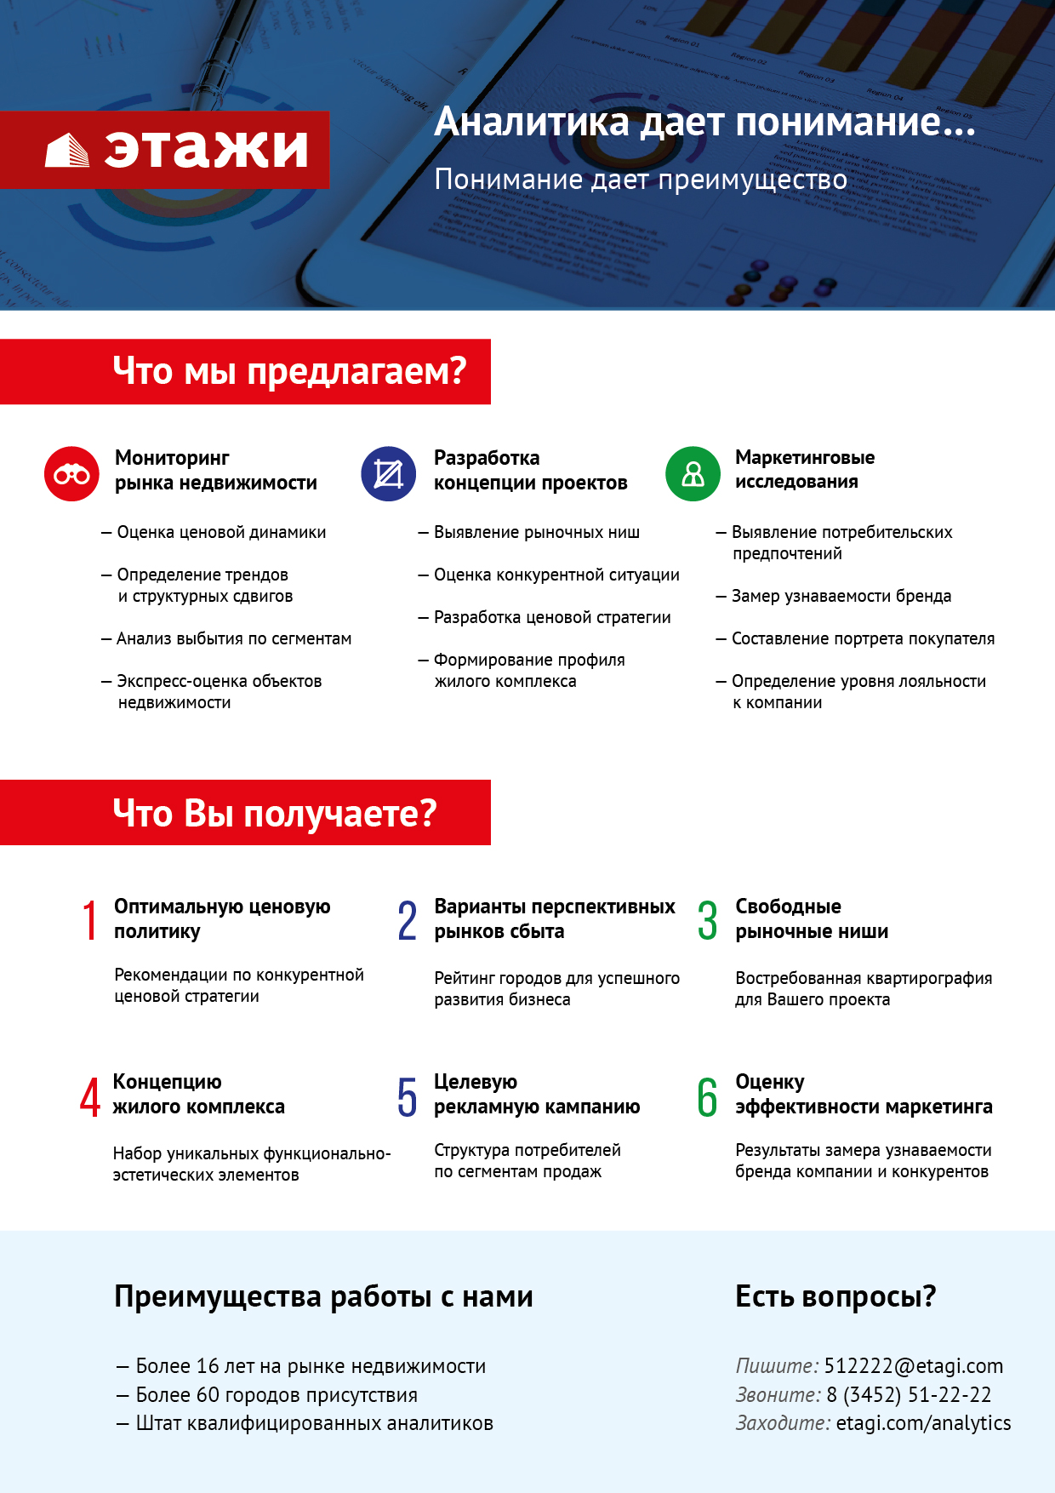

Отчет выполнен в соответствии с методическими рекомендациями по анализу рынка недвижимости Г.М. Стерника, принятыми Российской Гильдией Риэлторов

